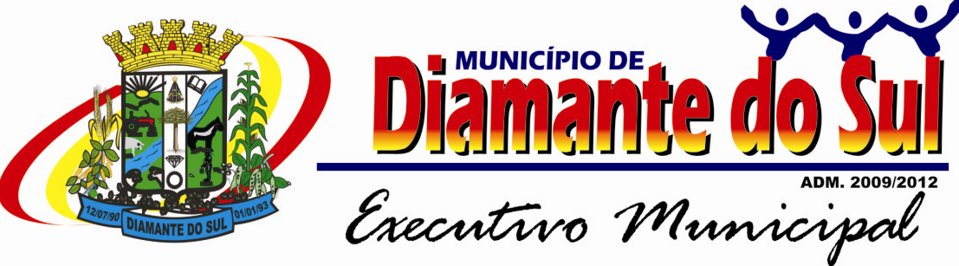

DECRETO 1836/2015

DATA: 05 /10/2015

SUMULA: Convoca a I Conferência Municipal

dos Direitos da Mulher do Paraná.

O Prefeito Municipal de Diamante do Sul, no uso de suas atribuições e, considerando a necessidade de avaliar e propor diretrizes para a implementação da Política dos Direitos da Mulher no Município, DECRETA:

Art. 1º Fica convocada a I Conferência Municipal dos Direitos da Mulher do Paraná, a ser realizada no dia 06 de Outubro de 2015, tendo como tema central: “**MAIS DIREITOS, PARTICIPAÇÃO E PODER PARA AS MULHERES DO PARANÁ**”.

Art. 2º As despesas decorrentes da aplicação deste Decreto, correrão por conta de dotação própria do orçamento do órgão gestor municipal de assistência social.

Art. 3º Este Decreto entrará em vigor na data de sua publicação.

Diamante do Sul, 05 de Outubro de 2015.

Darci Tirelli

Prefeito Municipal